UZGOJ KRASTAVACA
Krastavac je u našim krajevima poznat kao povrće još iz vremena starog Rima. Gajili su ga i drugi stari narodi: Grci, Egipćani, Kinezi, Indusi... Po nekim autorima potiče iz Afrike, po drugima iz Istočne Indije, ali nije isključeno da je bio prisutan u spontanoj flori na oba kontinenta. U Indiji se koristi preko 3000 godina, a u Kini se pominje 100 godina pre nove ere. Američki Indijanci su takođe gajili krastavac pre dolaska španskih osvajača.
U evropskim zemljama krastavac su širili Rimljani. U Francuskoj se pominje u devetom, a u Engleskoj tek u šesnaestom veku. U jugoslovenskim jezicima postoji mnoštvo naziva za krastavac, npr. krastavica, kumara, murka, ugarka. To je omiljena hrana mnogih slovenskih naroda, a posebno u Rusiji-u, gde se krastavac troši svakodnevno i gaji na velikim površinama.
MORFOLOŠKO-BIOLOŠKE OSOBINE
Krastavac je jednogodišnja zeljasta, lozasta biljka sa krupnim lišćem na dugim drškama. Vreža je dugačka, najčešće 1,5-2 metra, ali ima i sorti sa kratkom stabljikom, kako za gajenje u malim baštama, na terasama ili industrijsku, jednofaznu berbu kornišona mašinama. Kao i kod većine drugih vrsta iz porodice tikava, na stablu, na svakom kolencu pored lista, može da izraste grana, vitica, cvet, pa i adventivni koren. Gaji se zbog plodova koji se koriste u ishrani ljudi.
Cvetovi su jednopolni, muški ili ženski, sa žutim kruničnim listićima, kojih ima pet, a koji su srasli, kao i prašnici u muškim cvetovima (mada je jedan od njih najčešće slobodan).
Ženski cvet krastavca se prepoznaje po plodniku, čija veličina i oblik zavise od tipa sorte, što znači da je kod sorti sa krupnim i dugim plodovima i plodnik krupan, nekada dugačak i 4 - 5 cm.
U zavisnosti od toga kojih cvetova ima na biljci krastavca, postoje i različiti tipovi sorti, linija i hibrida. Tako se najrašireniji tip krastavca na čijim biljkama ima muških i ženskih cvetova naziva monoecius. Hibridi sa ženskim cvetovima na biljkama pripadaju takozvanom ginoecius, muški sterilnom tipu ispoljavanja pola. Dobijaju se ukrštanjem ginoecius (ženskih) linija sa monoecius sortama. U straživanjima, u genetici i oplemenivanju krastavca, javljaju se i biljke smao sa muškim cvetovima, a takav tip biljaka stručno se naziva androecijski i nema praktične primene jer je ženski sterilan, pa prema tome i ne donosi plod.
Inače, cela biljka krastavca je obrasla sitnim belim ili prozirnim bodljama, kojih najčešće ima i na plodovima. Neke sorte i hibridi imaju glatke plodove, bez bradavica i bodlji. Bodlje na plodovima mogu biti bele ili crne, ali se češće javljaju crne.
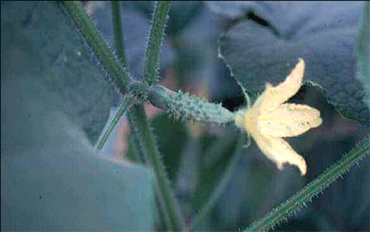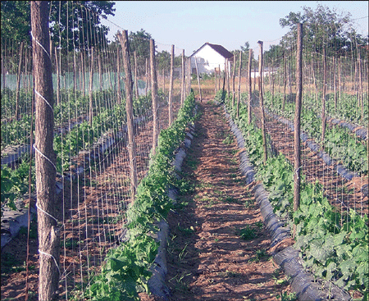
Cvet krastavca sa zametnutim plodom Proizodnja krastavaca vertikalnim sistemom

USLOVI USPEVANJA
Temperatura
Krastavac je biljka tropskog porekla i najbolje uspeva pri temperaturnim uslovima od 18 - 320 C, s tim što je optimalna toplota 250 C.
Optimalna temperatura za klijanje semena je 25 - 300C. Seje se na otvorenom polju tek kada se zemljište zagreje na 17-180C, dakle krajem aprila ili početkom maja (u Srbiji i krajevima sa sličnom klimom).
Osetljiv je na mrazeve. Životna kativnost u biljci prestaje na 50 C.
Kada se proizvodi rasad, dnevna temperatura u leji treba da bude 22 - 280 C, a noću 20 - 220 C, minimalna 180 C. U plastenicima i staklenicima, u vreme formiranja plodova, temperaturu treba podesiti tako da preko dana bude 20 - 300 C, a noću 17 - 210 C.
Biljka kratavca prestaje da raste pri dnevnim temepraturama od 12 i noćnim od 80 C, kao i pri visokim temperaturama, dnevnim od 32 - 350 C a noćnim 230 C. Odavde se sagledava izvanredan značaj u pravilnom provetravanju plastenika i staklenika tokom letnjih meseci u našim uslovima. Za normalnu oplodnju minimalne temperature su 14 - 160 C. Cvetovi se ne otvaraju na temperaturama nižim od 120 C, jer biljka prestaje da raste. Zameci otpadaju na 10 - 140 C.
U vreme plodonošenja potrebno je održavanje optimlanih temperatura, sa razlikom između dnevnih i noćnih od 50 C.
Svetlost
U pogledu svetlosti, krastavci nisu tako osetljivi. Ponekad, gaje se kao međuusev sa kukuruzom u uslovima više difuzne nego direktne svetlosti. Optimalna osvetljenost pri temperaturi od oko 200 C je 15.000 luksa. Minimalna količina svetlosti je od 6.000 - 10.000 luksa. To znači da se u našoj zemlji svetlost ne postavlja kao ograničavajući faktor u proizvodnji krastavca tokom cele godine.
Voda
Krastavac ima slabo razvijen korenov sistem koji se prostire uglavnom u plitkom površinskom sloju. Otuda i velika osetljivost na sušu i narodna izreka "izgoreo kao krastavac". Navodnjavanjem ili mulčiranjem površinskog sloja trebaobezbediti neprekidnu vlažnost, kako bi biljke brzo rasle.
Temperatura vode za navodnjavanje kra-stavca treba da bude oko 200 C, a optimalna vlažnost zemljišta oko 85 - 95% maksimalnog vodnog kapaciteta. Optimalna relativna vlažnost vazduha iznosi 90%. Voda ne sme da bude zagađena organskim kiselinama, bazama i solima.
Zalivanjem “kap po kap” sistemom u staklenicima biljkama se daje po jedan litar vode na dan dok ne odrastu do prve žice, a posle toga po dva litra.
Pored ovoga, primenjuje se i navodnjavanje brazdama. Tom prilikom voda se zagreva jer teče po toplom zemljištu, što deluje stimulativno na porast biljaka. Troši se 25 - 30 litara vode po m2. Navodnjavanje treba da se obavlja uveče. Orošavanje ili veštačka kiša mogu da izazovu širenje bolesti, pa se ne preporučuju. Ako ne postoji drugo rešenje, ovakva navodnjavanja treba izvoditi kasno popodne ili tokom noći, a pre tog biljke isprskati protiv gljivične bolesti i bakteriozne plamenjače. Mikal ili Alijet su najefikasniji. Posle navodnjavanja prskanje ponoviti. Prska se "kad spadne rosa".
Zemljište
Krastavac najbolje uspeva na dubokim, humusnim, strukturnim, plodnim i toplim zemljištima slabo kisele do neutralne reakcije (optimalna pH 5,8 - 6,8). Zemljišta bogata organskim materijama su pogodna za rast krastavaca. Tim zemljišta nije od bitnog značaja, ukoliko postoji mogućnost obilnog đubrenja zgorelim stajnjakom. U toplim i peskovitim zemljištima koren krastavca izuzetno može da poraste metar do metar i po u dubinu, inače je u plitkom površinskom sloju. Teška i zbijena zemljišta, visoka podzemna voda i čisti peskovi nisu dobri za gajenje krastavca, jer on na njima sporo raste i ne donosi dobre prinose. Kako danas postoje moćni sistemi agromelioracija, ako se poznaju "zahtevi" biljaka, nema toliko lošeg zemljišta koje radom čoveka ne može da se popravi i prilagodi potrebama biljaka. Tim zemljišt ai česta navodnjavanja iziskuju potrebu većeg ili manjeg broja prihranjivanja. Naime, krastavac troši malo hranljivih materija, ali se često navodnjava, čime se hrana ispira u dublje slojeve, ispod "dohvata" njegovog plitkog korenovog sistema.
Dakle, aeracija i drenaža zemljišta treba da omoguće što bolje ukorenjavanje biljke. Na težim, glinovitijim zemljištima, krastavac u početku sporo raste, a na peskovitim, lakim, ima brz start, a onda usporenje. U pogledu plodoreda, krastavac, treba gajiti na istoj parceli tek posle četiri godine.
Dobri predusevi su strna žita i mahunarke.<br
Đubrenje krastavaca
Krastavac reaguje visokim prinosima na obilna đubrenja orgnskim đubrivima kao što je stajnjak. Ako se gaji na otvorenom polju, na zemlji, đubri se sa 30 - 40 t/ha, na žiča nim konstrukcijama, 50 - 70 t/ha i u zaštićenom prostoru 100 - 150 t/ha goveđeg stajnjaka.</br
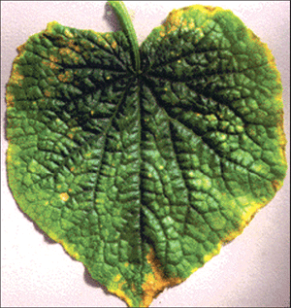
Nedostaci: 1 kalijuma,
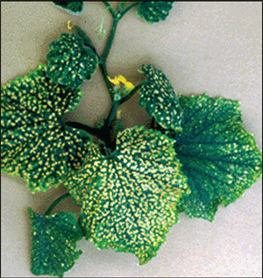
Nedostaci: 2 kalcijuma
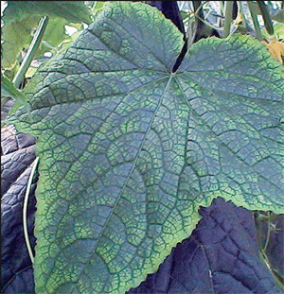
Nedostaci: 3 magnezijuma
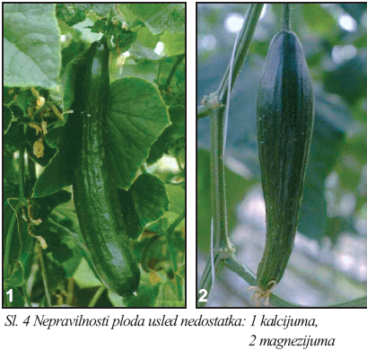
Živinskog ili ovčjeg stajnjaka treba mnogo manje - trećina ili polovina navedenih normi. Način gajenja krastavca i prirodna plodnost zemljišta diktiraju potrebne količine hraniva po hektaru. Običan, njivski način gajenja, kada se planiraju prinosi od 30 - 40 t/ha ploda, zahteva obezbeđenje 60 - 80 kg/ha čistog azota, 45 - 60 kg fosfora, 120 - 160 kg kalijuma, 60 - 80 kg kalcijuma i 15 - 20 kg magnezijuma. Postoji magnezijumovo đubrivo magnezomon, ili magnezijum amonijum nitrat. Ovaj elemenat je deficitaran na peskovitim zemljištima sa niskim pH vrednostima.
Proizvodnja krastavca u špalirima na otvorenom polju mora da se obezbedi sa većom količinom hraniva, jer su i prinosi skoro duplo veći: 50 - 70 t/ha. Za ovakav prinos potrebno je od 100 - 140 kg azota, 75 - 105 kg fosfora, 200 - 280 kg kalijuma, 100 - 140 kg kalcijuma i 25 - 35 kg magnezijum po hektaru.
Najobilnije đubrenje je potrebno u plastenicima i staklenicima. Ovde se postižu prinosi od 100 - 150 t/ha ploda, te stoga mora da se obezbedi po 200 - 300 kg azota i kalcijuma, 150 - 230 kg fosfora, 400 - 600 kg kalijuma i 50 - 75 kg magnezijuma po hektaru.
Uz obilno đubrenje stajnjakom, krastavac dakle treba đubriti mineralnim đubrivima sa naglašenim sadržajem kalijuma, kao što su đubriva NPK 10:30:20 npr. Uz to, ukoliko su zemljišta siromašna sa kalcijumom i magnezijumom, treba nabaviti i ovakva đubriva.
Dve trećine mineralnih đubriva treba da se unesu zajedno sa stajnjakom, pre jesenjeg oranja, a jedna trećina sa pripremom za setvu i u prihranjivanju.
Prihranjivanje krastavca se obavlja na svake dve nedelje posle prve berbe, a pošto se bere obično dva meseca ili osam nedelja, to znači da je potrebno četiri prihranjivanja. Prvo i treće prihranjivanje se obavljaju sa po oko 40 kg čistih hraniva azota i kalijuma, a drugo i četvrto samo sa po 40 kg/ha azota.
Magnezijum se dodaje u svim prihranjivanjima, 5 - 10 kg po hektaru, ukoliko je deficitaran. To se vidi i po simptomima na biljci: požutelost rubova na lišću, ređe i između sprovodnih sudova.
Tokom vegetacije u kombinaciji sa sredstvima za zaštitu od bolesti i štetočina, krastavac može da se prihranjuje i vuksalom (1,7 l/ha), ili nekim drugim folijarnim đubrivom. Najobilnije se đubri "krastavac na slami", i to u plastenicima.
Kako to "krastavac na slami"?
Metod je razrađen u Nemačkoj. Sastoji se u kopanju kanala ili šančeva u plasteniku koji se pune slamom, pa kada se slama "upali" greje zonu korenovog sistema, usled čega krastavci brzo rastu i daju obilne prinose. Evo i konkrtnog primera za plastenik dug 30 i širok 6 metara. Prvi kanal se kopa na metar od ivice duž tunela, širine 80 i dubine 20 cm. Staza između dva kanala je takođe široka 80 cm. Na nju se stavlja iskopana zemlja kojom će se kasnije pokriti slama i na njoj gajiti biljke. U plasteniku širokom 6 m, ima tri ovakva kanala ili šanca. U njih se ređaju bale slame, i to u dva sloja. Posle prvog sloja po njemu se rastura mineralno đubrivo, jedan kilogram NPK 20:8:5 ili 20:10:10 po bali slame.
Za konkretan primer potrebno je 450 bala slame i 225 kg mineralnih đubriva koje se rastura po površini slame u šančevima od 72 kvadratna metra. Kako je ukupna površina plastenika 180 m2, đubrenje po hektaru iznosi 12.500 kg NPK mineralnih đubriva!
U nedostatku navedenih kompleksnih đubriva, mogu se napraviti mešavine KAN-a i NPK 15:15:15 ili sličnih, sa dve trećine KAN-a, a to je 150 kg KAN-a i 75 kg NPK 15:15:15.
Pošto se prvi sloj bala slame pođubri, po njemu treba da se rasturi i tanak sloj negašenog kreča, pa se onda poređa gornji red slame. Potom se slama dobro zalije vodom i sabije gaženjem. Tom prilikom negašeni kreč se "gasi" i oslobađa velike količine toplote usled koje se slama "upali". Kada se slama zagreje na oko 300 C, a to bude za nekoliko dana u pokrivenom plasteniku, na nju se nanosi sloj plodne, iskopane zemlje u debljini od 10 - 15 cm. U protivnom, bez kreča, zagreje se tek za dve nedelje. Potom se rasađuje rasad krastavca obično star 30 - 35 dana, mada može i mlađi, u plastenicima bez grejanja obično početkom aprila. Na jednom redu bala rasađuju se dva reda krastavca, sa međurednim rastojanjem od 40 cm, i rastojanjem između biljaka u redu oko 30 cm. Tako se dobijaju dvorede trake sa međurednim rastojanjem od 120 cm (20 x 80 x 20 cm). U konkretnom plasteniku na ovaj način se rasadi 600 biljaka, što iznosi 330 po aru, ili 3.300/ha.
Tokom vegetacije slama se razlaže i pretvara u humus, oslobađa se toplota koja greje zonu korenovog sistema i plastenik, tako da se, uz redovno zalivanje i provetravanje omogućava vrl obujan rast i velika rodnost krastavca.
Krastavac na otvorenom polju
Setva krastavca na otvoreno mpolju počinje kada se zemljište u površinskom sloju zagreje oko 17 - 180 C, a to je u ravničarskim krajevima naše zemlje krajem aprila il početkom maja. Naravno, može se sejati i kasnije. Poslednji rok setve krastavaca kornišona je 20. juli, i on je značajan za postrne useve.
Krastavac se obavezno gaji tamo gde postoji sistem za navodnjavanje. Setva na otvorenom polju može biti različita - direktna i rasađivanje. Međuredna rastojanja i
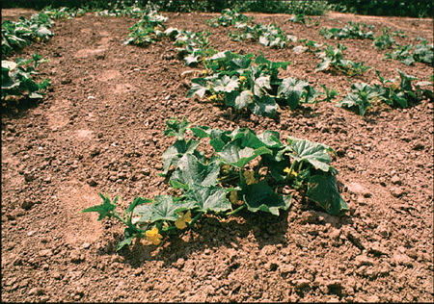
Gajenje krastavca po površini zemljišta
broj biljaka po jedinici površine zavise od bujnosti sorte ili hibrida. Kornišoni se seju gušće od salatara, obično 100 x 15 cm ili u dvorede trake, sa rastojanjem od 25 - 30 cm između redova u trakama i 120 cm između traka, s tim što se u redu ostavljaju biljke na oko 15 - 20 cm. Seme krastavca se seje plitko, na 1 do 2 cm dubine, ali može i na 3 cm. Postrne setve daju nešto slabiju bujnost useva od prolećnih, i tada može da se seje i nešto gušće. Kilogram semena krastavca sadrži od 30 - 40 hiljada semenki. Po hektaru se troši od 1 - 2 kg, što zavisi od načina setve ili gajenja. Litar semena ima masu od 500 grama. U povoljnim uslovima čuvanja klijavost može da se očuva 7 - 8 godina. U optimalnim uslovima vlage i toplote niče za 6 - 8 dana. Ako se proizvodi iz rasada, onda se setva obavlja u saksijama ili tresetnim kockama prečnika 4 - 5 cm. Vreme setve se podešava prema terminu sadnje, na taj način što se podešava starost rasada od 15 - 20 dana. Ako se želi stariji rasad, prečnik hranljivih kocki ili saksija treba da bude 8 cm.
Optimalna starost rasada krastavca treba da obezbedi formiranje trećeg list u vreme rasađivanja. U povoljnim uslovima dovoljno je i 12 - 15 dana posle setve. U protivnom, prođe i više vremena. Star rasad se teže prima, ima izduženo stablo i ne stoji uspravno. Korenov sistem se razvija u skučenom prostoru, biljka sporo napreduje i redukuje potencijal za prinos. Zbog toga se iz mladog rasada dobijaju bujnije i rodnije biljke. Ukoliko se rasad ipak izduži, pri rasađivanje se povija i deo stabla i pokriva zemljom. Setva semena u hranljive kocke treba da obezbedi brzo nicanje. U svaku kocku, koja je napravljena sa rupom u sredini, stavi se po jedna semenka i pokrije krupnim peskom, a potom blago zalije, tako da u zoni semena bude i vazduha, kako seme ne bi satrunulo. Setva u džifi pločicama se obavlja tako što se ove prethodno nekoliko puta zaliju, da maksimalno nabubre, a onda u vlažni supstrat semenke zabodu prednjim, šiljastim krajem, na dole, pokriju peskom i ponovo zaliju.
KRASTAVCI KORNIŠONI
Sorte ili hibridi krastavca namenjeni za kišeljenje celih plodova nazivaju se kornišoni, bez obzira da li će se kiseliti u domaćinstvu ili prehrambenoj industriji. Postoje dva osnovna tipa sorti: bradavičasti ili američki i glatki ili holandski kornišoni. U našoj zemlji su poznatiji bradavičasti ili američki, jer se dugo godina gajila sorta pariski kornišon koji je u tom tipu. Kasnije su se proširili i hibridi ovakvog tipa ploda, najpre parifin, ili levina pa kapir i olimpija (holandski), kao i prvi domaći hibrid kornišona Nais. Kornišoni se gaje na zemlju, u špaliru, na otvorenom polju, u plastenicima i staklenicima. U našoj zemlji dominira proizvodnja na otvorenom polju, na zemlji, mada ima i špalirskog načina gajenja. Konstrukcija za špalire mora da bude dovoljno čvrsta kako bi izdržala teret biljne mase i naleta vetrova. Visina špalira treba da bude 1,8 - 2 metra. Ako se gaji po jedan red, onda razmak između konstrukcija treba da bude 1,5 m, sa rastojanjem između biljaka od oko 30 cm. Špaliri sa dva reda biljaka uz jedan naslon podižu se na rastojanju od dva metra. Rastojanje između redova je 60 cm (140 + 60) x 30 cm. Konstrukcija se sastoji od metalnih ili drvenih stubova pobodenih u zemlju na svakih 3 - 3,5 m, i tri vodoravne žice, od kojih je donja na visini od 20 - 25 cm iznad površine, sledeća po sredini, a treća po vrhu stubova. Na svakih 30 cm po visini zatežu se kanapi koji se za ivične žice vezuju, a oko srednje omotavaju. Oko njih će se kasnije upredati biljke krastavca i na taj način formira se špalir.
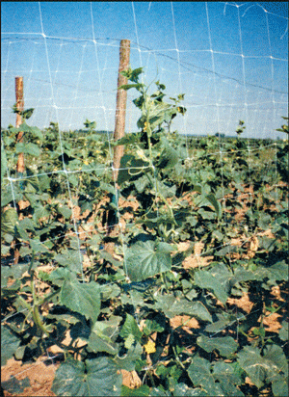
Uzgoj krastavaca uz mrežu
Špalir pruža više mogućnosti za pravilno formiranje plodova, lakšu berbu, zaštitu od bolesti i korova, što čini prinose dvostruko većim u odnosu na useve odgajene na zemlji (50 - 70 t/ha). Ako se želi špalir sa dvoredom konstrukcijom (140 + 60) x 30 cm, onda se oni grade u obliku šator aili velikog slova A, s razmakom krakova u osnovi od 60 cm, i 5 redova žice, po dve sa svake strane, s tim što je peta, vodilja, zajednička za oba reda u špaliru i pruža se duž temena. Sve ostalo je isto kao i kod jednoredog, prostog špalira. Ovaj sistem se primenjuje kod masovnog gajenja kornišona, na većim površinama, dok se jednoredi obično sreće kod amatera, na okućnicama.
Kada se beru kornišoni?
Mada postoji kombajn za berbu kornišona, u našoj zemlji se oni uglavnom beru ručno, 10 - 15 puta u sezoni u povoljnim godinama. Već posle nekoliko dana od oplodnje, kad dostignu dužinu od 5 - 10 cm, počinje berba kornišona. Postoje standardne kategorije ili klase koje se formiraju na osnovu dužine i debljine ploda.
I klasa: dužina 3 - 6 cm, prečnik oko 2 cm
II klasa: dužina 6 - 9 cm, prečnik oko 3 cm
III klasa: dužina 9 - 12 cm, prečnik oko 4 cm i
IV klasa: dužina 12 - 15 cm, prečnik oko 4,5 cm.
Ovu poslednju, četvrtu klasu, fabrike teško primaju ili je vrlo jeftina, tako da se ne isplati prodaja. Zbog toga se često svi krastavci krupnoće iznad III klase proglašavaju za vanklasne. Naravno najvišu cenu ima prva klasa, jer se sa njom ostvaruju i najniži prinosi po jedinici površine.
Iako se klase pogađaju prvenstveno po dužini, i tako dogovaraju između proizvođača i industrije za preradu, u fabrikama kalibratori formiraju frakcije po debljini, što dovodi do nesporazuma kada se vraćaju kratki i debeli plodovi.
Krastavci kornišoni se na većim parcelama beru svakoga dana, deo po deo, tako da,kada se dođe na jedna kraj, sutradan se počinje opet sa onog mesta odakle je berba počela pre tri-četiri dana. Izuzetno, ako nastupi vrlo hladno i kišovito vreme, berba se obustavlja, jer krastavac ne raste i ne donosi nove plodove.
U kilogramu kornišona prve klase ima 80 - 100 plodova, druge 25 - 80, treće 12 - 25 i četvrte 7 - 10 plodova. Na osnovu cene pojedinih klasa, proizvođač treba da se odluči kada će brati s obzirom na prinos i zaradu.
SAVREMENA PROIZVODNJA KRASTAVACA ZA KIŠELJENJE
Slika 1. Usev krastavca u horizontalnom načinu gajenja.
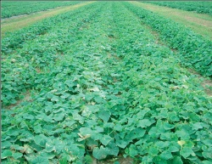
Krastavac predstavlja jednu od osnovnih povrtarskih kultura jer pored korišćenja u svežem stanju predstavlja jednu od najzančajnijih sirovina u prerađivačkoj industriji. U našoj zemlji krastavac se gaji na oko 7000 ha a godišnje se preradi oko 10.000 t. Pored toga krastavac je značajna sirovina u farmaceutskoj industriji za izradu raznih kozmetičkih preparata. U našoj zemlji krastavac za kišeljenje uglavnom se proizvodi u dva osnovna agrotehnička roka i to u prolećnoj setvi koja se obavlja krajem aprila i početkom maja kao navodnjavanja, mada krastavac glavna kultura i u letnjoj setvi kao druga kultura. Prolećna setva je češća jer u toj setvi krastavac se može proizvoditi bez u sigurnoj i visokoj proizvodnji treba obavezno navodnjavati bez obzira na rok proizvodnje. Pri prolećnoj setvi duži je period berbe i manji su problemi sa bolestima.U letnjoj setvi prozvodnja je nemoguća bez navodnjavanja, kraći je period berbe i veći problemi sa bolestima. U našim uslovima kao drugi usev uglavnom se proizvode krastavci za turšiju i industrijsku preradu, i to krastavci sitnih plodova u tipu kornišona. Za krastavce posle skidanja predhodnog useva vrši se obrada na dubini do 20 cm uz unošenje stajnjaka i mineralnih đubriva. Prema našim rezultatima pri proizvodnji krastavaca kornišona na otvorenom polju treba đubriti sa 80-100 kg/ha azota, 80 kg fosfora u vidu P2O5 i 100-120 kg po hektaru kalijuma u vidu K2O. Unošenje đubriva treba obaviti tako da se desetak dana pred setvu unese celokupna količina N,P i K đubriva. Zbog relativno kratke vegetacije prihranjivanje se ne izvodi. Prihranjivanje treba obaviti samo izuzetno kada dođe do oštećenja useva . Pri đubrenju krastavaca treba voditi računa i formi pojedinih hraniva u đubrivima. Tako na primer kalijum treba dati u obliku kalijum sulfata, a izbegavati kalijum hlorid (KCl ) jer je krastvac osetljiv na Cl jon u zemljišnom rastvoru. Zatim veoma je važno u kom obliku je azot. Prema istraživanjima mnogih istraživača ishranu azotom treba obezbediti tako što će azot u amidnom ili (NH4)obliku biti 25-50% dok nitratni (NO3) biti 50-75%. Ovakav način azotne ishrane obezbeđuje ranije formiranje i veći broj ženskih cvetova a time i povećan prinos.
U našim uslovima setva najčešće tokom prve polovine maja ili do polovine jula kao drugi usev. Setva bi trebalo da počne u drugoj polovini aprila. Setva se obavlja na razmak 150x30 cm sa 2-4 semenke. Seje se 65.000-70.000 biljaka po ha i seje se oko 2,2 kg semena)10 semenki na metar dužni.
Nega krastavca sastoji se u redovnom okopavanju, zalivanju i zaštiti od bolesti i štetočina. Krastavac je osetljiv na pepelnicu i plemenjaču o čemu se mora voditi računa. Berbu treba izvoditi na vreme jer se plodovi klasiraju i moraju biti odgovarajućih dimenzija.Zato se krastavci beru svaki ili svaki drugi dan i klasiraju u tri klase:prvu klasu čine plodovi veličine 3-6cm,drugu 6-9cm i treću 9-12cm.Plodovi preko 12cm smatraju se plodovima van klase ilipak salatnim krastavcima.Za kišeljenje se mogu koristiti kao sečeni na kriške ili na krugove za mešanu salatu.
Prolećna proizvodnja vrlo često praćena je sa niskim temperaturama naročito sa temperaturnim kolebanjima koja nepovoljno utiču na krastavac zobg njegove visoke osetljivosti pošto je to tipična toploljubiva biljka. S obzirom na značaj krastavca kao sirovine za prerađivačku industriju a u cilju ostvarenja visokih prinosa neophodno je uvođenje novih tehnologija i u našim uslovima. Te nove tehnologije u razvijenom svetu se već uveliko primenjuju. U svetu je jako rašireno gajenje krastavaca sa malcovanjem, gajenje iz rasada, gajenje sa prekrivanjem agrilom (agrotekstilom), gajenje u niskim tunelima, plastenicima pa čak i u staklenicima.
Kod nas se krastavac najviše gaji na tradicionalan način, direktnom setvom sa horizontalnim uzgojem gde biljke leže na zemlji. Ovaj način proizvodnje ne traži velika ulaganja i omogućuje primenu plodoreda što je nedostatak vertikalnog uzgoja. Pri ovom načinu proizvodnje uz dobru agrotehniku i pri berbi od 40-50 dana (što je jako retko) i u najboljim uslovima ubere se svega 3-4 kg /m2 odnosno 30-40 t /ha.
Proizvodnja krastavaca iz rasada
Krastavac kao tipična kultura iz familije Cucurbitaceae te je veoma osetljiva na povrede korenovog sistema zato je pri proizvodnji rasada neophodno izbegavanje bilo kakve povrede korena, što znači da proizvodnja rasada mora biti bez presađivanja odnosno setva u hranljive kocke, saksije ili kontejnere. Za rasad krastavaca pored toga što supstrat mora biti dobrog kvaliteta veoma bitna je i veličina saksija ili kontejnera. Dimenzija saksija ili kontejnera treba da je 10x10 ili 12x12 cm. Proizvodnja rasada krastavaca treba da započne na oko mesec dana pre sadnje. Rasad u vreme sadnje treba da ima formirana 4 stalna lista.
Rasad se ne sme dugo zadržavati odnosno ne sme prestariti jer ako se biljke suviše zadržavaju u rasadu teško se posle oporavljaju. Rasad ne sme da preživljava nikakve šokove.
Slika 2. Izgled rasada krastavca.
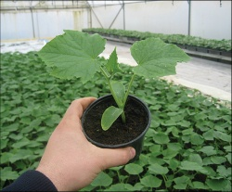
Prema rezultatima Stupavskog (1997) prinos krastavaca proizvedenog iz rasada povećan je u odnosu na proizvodnju direktnom setvom za 40,22 %. Prema rezultatima Žutića i saradnika (1998). Proizvodnja krastavaca iz rasada dala je raniju berbu za 2-3 nedelje u odnosu na direktnu setvu. Period berbe bio je dve nedelje duži, povećan prinos i 75 % plodova je obrano pre napada plamenjače.
Gajenje krastavaca sa nastiranjem
(malčovanjem) zemljišta
Nastiranjem se doprinosi boljem očuvanju vlage u zemljištu ,sprečava se pojava korova, čuva se struktura zemljišta ,povećava temperatura zemljišta, povećava mikrobiološka aktivnost zemljišta, i sve skupa utiče na veću produktivnost biljaka. Kod krastavaca je pored navedenog postiže se i ranija berba za 10-15 dana.
Slika 3. Gajenje krastavaca uz malčovanje zemljišta.
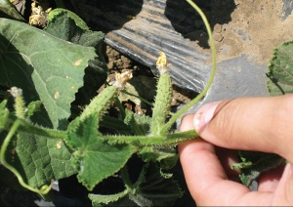
Za malčovanje se mogu koristiti različiti materijali organskog i neorganskog porekla ali se najviše koriste plastične polietilenske folije (PE folije)debljine 0,02 mm-0,05 mm. U svetu se koriste fotorazgradive folije ali takvih folija još uvek u našoj proizvodnji nema. Plastična folija utiče na očuvanje vlage u zemljištu i povećanje temperaturnih uslova u zemljištu. U uslovima povećanje vlažnosti i zemljišta i temperature povećava se mikrobiološka aktivnost u zoni korenovog sistema pa je i povećana i količina ugljen dioksida što takođe utiče na intezivniji rast maladih biljaka. Postoji veliki broj rezultata koji govore o značajnom efektu malčovanja na povećanju prinosa krastavaca. Najčešće se navodi da je povećanje prinosa od 30-100 procenata uz ranije odspevanje za oko 12 pa čak i do 20 dana.
Vertikalno gajenje krastavaca
Vertikalni uzgoj krastavaca značajno se širi u svetu a naročito pri baštenskom gajenju i pri gajenju na malim površinama. Ovaj način proizvodnje podrazumeva podizanje noseće konstrukcije , postavljanje mrežica na konstrukciji, dobar izbor hibrida, pravilnu, obradu, dobro đubrenje, kvalitetno zalivanje, proizvodnju iz rasada i dobru negu biljaka tokom vegetacije.
Pri organizovanju proizvodnje krastavaca za vertikalni uzgoj u pravcu pružanja redova se postavljaju noseći stubovi na svaka 4 metra na koje se postavlja gornja i donja noseća žica za koju se učvršćuje plastična mrežica. Na mrežicu se usmeravaju biljke sa jedne ili pak sa obe strane konstrukcije. Vertikalni uzgoj krastavaca prema mnogim rezultatima daje duplo veći prinos u odnosu na klasični uzgoj na zemlji.
Slika 4. Vertikalni uzgoj kornišona.
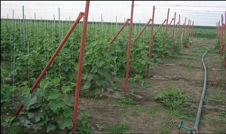
Prednosti ovog načina su :
*formira se više ženskih cvetova
*lakša je zaštita od bolesti i štetočina
*plodovi su čistiji i pravilnog oblika
*manje trulih plodova
*lakša berba
*veći učinak u berbi
*manji zamor radnika
*produžava se životni vek biljaka
*period plodonošenja duži
*veći prinos
Ovaj način ima i svoje nedostatke koji se ogledaju u sledećem:
*veliki troškovi za podizanje konstrukcije koja treba da traje bar 4 godine
*negativan uticaj monokulture, jer je predviđeno da se konstrukcija koristi bar 4 godine.
Gajenje krastavaca sa prekrivanjem agrotekstilom
Pri ovom načinu proizvodnje setva se može obaviti za oko 15 dana ranije nego pri klasičnoj proizvodnji. Setva se obavlja na razmak redova 150cm i na 30 cm u redu sa po 2-4 semenke u kućici što je za tri puta gušći sklop od klasične proizvodnje. Pri postavljanju agrotekstila treba se držati upustava da prava strana bude iznad biljaka. Ako je obrnuto postavljen agrotekstil izostaje pozitivan efekat. Agrotekstil se postavlja labavo da bi se biljke nesmetano razvijale a bočne strane se ukopavaju 10-20 cm.
Slika 5. Neposredno pokrivanje biljaka agrotekstilom.
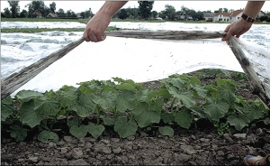
Agrotekstil se skida pred prvu berbu krastavaca. Ovakva proizvodnja krastavaca treba da je locirana na terenu gde postoji poljozaštitni pojas. Pri ovoj proizvodnji , berba započinje 15. juna i ako je dobra zaštita uz fertirigaciju može trajati do početka oktobra pri čemu se prinos ostvaruje 7-10 kiligrama po mertu kvadratnom ili oko 100 t/ha.
Gajenje krastavaca u niskim tunelima
Niski tuneli su visine 40-60 cm, širine 50-150 cm, dužine do 20 metera ako nemaju perforacije , ako imaju perforacije onda dužina može biti proizvoljna. U savremenoj proizvodnji krastavaca postoji mehanizacija kojom se može u jednom ili dva poteza izvršiti postavljanje creva za zalivanje, malčovanje, setva ili sadnja i postavljanje niskih tunela istovremeno lučne konstrukcije i pokrovne folije. Za ovaj način treba koristiti isključivo partenokarpne hibride. Sa ovim načinom proizvodnje setva krastavaca se može obaviti početkom aprila a sadnja krajem aprila. Ovim načinom se obezbeđuje znatno ranije pristizanje i znatno viši prinosu u odnosu na klasičnu proizvodnju.
Slika 6. Gajenje krastavca u niskim tunelima.
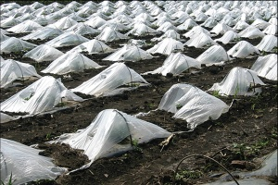
Gajenje krastavaca u visokim plastičnim tunelima,
plastenicima i staklenicima
S obzirom na uslove koji se mogu pružiti krastavcima u ovim uslovima pre svega povoljni temperaturni uslovi, bez jakih kolebanja zatim povoljna vlaga kako u zemljištu tako u vazduhu, kvalitetna ishrana, dobra zaštita i pravovremena berba u ovim objektima se mogu ostvariti vrlo visoki prinosi. S obzirom da je u preradi krastavaca za kišeljenje veoma bitno obezbedenje jeftine sirovine to proizvodnja krastavaca za ovu namenu treba da se odvija u uslovima bez dopunskog zagrevanja. Za gajenje u zaštićenom prostoru treba obavezno koristiti partenokarpne hibride koji formiraju veliki broj plodova na celoj biljci, isto tako ovi hibridi iz jednog mesta formiraju nekoliko plodova. Za ovaj način proizvodnje mogu se proporučiti sledeći rokovi proizvodnje.

U zaštićenom prostoru moguća je proizvodnja i u letnje-jesenjem periodu sa setvom početkom juna sadnjom početkom jula i berbom od avgusta do novembra. Proizvodnja krastavaca u zaštićenom prostoru odvija se preko rasada. Rasad krastavaca u vreme rasađivanja treba da ima oko 4 stalna lista .Rasad krastavaca se može kalemiti na tikvu Cucurbita ficifolija. Sadnju treba obaviti u dobro pripremljeno i nađubreno zemljište na razmak redova 100-120 x 40-50 cm ili u dvorede trake 100+50 x 35-40 cm (2,7-3,8/ m2). U toku vegetacije primenjuju se redovne mere nege kao što je navodnjavanje, okopavanje, prihrana , zaštita postavljanje uz potporu i orezivanje. Usmeravanje stabla je najčešće sa vezivanjem biljaka uz kanap i vezivanjem kanapa za noseću žicu. Pri ovakvom usmeravanju odstranjuju se svi cvetovi i bočne grane do visine stabla do 50 cm na glavnom stablu. Zatim se bočne grane skraćuju na tri lista i dva ploda a bočne grane prvog reda na dva lista i jedan plod. Kada vrh stabla dođe do gornje žice savija se na dole. Prinos krastavaca za kišeljenje u jednom turnusu može biti 10-15 kg/m2.
Slika 7. Gajenje krastavaca kornišona u plastičnim tunelima.
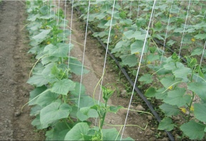
www.maturski.org

